製薬協電子モデル（PDF）マニュアル
依頼者用
（2024年2月版）

本マニュアルには、有害事象電子詳細調査票の操作に必要な事項を記載しています。各社の責任で自由に引用、改編頂いて構いませんが、日本製薬工業協会は一切の責任を負いません。

日本製薬工業協会
医薬品評価委員会 ファーマコビジランス部会
継続課題対応チーム2

改訂履歴
有害事象電子詳細調査票  版番号 | マニュアル  改訂年月 | 改訂内容
202309-01 | 2024/02 | 初版発行

目次
はじめに 4
1章 基本情報、共通操作 5
1-1. 本マニュアルについて 5
1-2. 利用環境 5
1-3. 有害事象電子詳細調査票の構成 5
1-4. 有害事象電子詳細調査票のアイコン 6
1-5. 授受の流れ 6
1-6. 入力必須項目 6
1-7. 日付入力 6
1-8. ファイル添付 7
1-9. 入力ガイド 8
1-10. 入力チェック機能 9
1-11. 入力エラーと警告エラー 9
1-12. ロック 9
1-13. 企業入力欄（依頼者専用） 11
2章 初期設定方法 12
2-1. 初期設定の流れ 12
2-2. 企業入力欄一覧 12
2-3. 初期設定方法（各論） 13
表紙 13
１．患者背景 13
７．有害事象 14
９．有害事象の経過 14
１２．臨床検査値 14
2-4. 初期設定内容の変更 15
3章 その他 15
3-1. 製薬協電子モデルの編集に関する注意事項 15
Appendix 入力方法 16
表紙 17
１．患者背景 18
２．原疾患、合併症、既往歴、アレルギー歴及び家族歴 19
３．過去の医薬品副作用歴（今回の有害事象を除く） 20
４．併用療法（原疾患・合併症に対する医薬品以外の治療） 21
５．医薬品投与状況（本剤及び併用薬） 22
６．被疑薬の再投与 25
７．有害事象 26
８．死亡例の場合の情報 28
９．有害事象の経過 29
１０．有害事象に対するご意見 30
１１．有害事象の診断・評価に関連した検査結果 31
１２．臨床検査値 32

はじめに
有害事象電子詳細調査票の利用目的
有害事象電子詳細調査票（製薬協電子モデル（PDF））は、日本製薬工業協会により平成24年3月に作成された「副作用調査に用いる詳細調査票」（製薬協モデル（紙））について、電子的な入力を可能としたものであり、以下を目的としています。
- 副作用調査に係る調査票の記入を効率化することによる医療従事者の負担軽減
- 調査内容のデータベースへの入力業務等の効率化による、企業の負担軽減
- 入力チェック機能による問い合せや再調査の削減による、企業と医療従事者双方の負担軽減
- 感染症対策等に伴う医療機関訪問制限下においても情報収集できる仕組みの構築

参照：副作用調査に用いる詳細調査票（https://www.jpma.or.jp/information/evaluation/results/allotment/questionnaire.html）

基本情報、共通操作
本章では、有害事象電子詳細調査票（製薬協電子モデル（PDF））（以下、本調査票）の基本情報及び全般的な操作方法を説明します。

本マニュアルについて
本マニュアルでは、本調査票の基本情報、操作方法及び初期設定方法及び入力方法を説明します。
なお、本マニュアルは有害事象調査の依頼者（以下、企業）向けに作成されています。

利用環境
本調査票を利用するには以下の環境が必要です。
＜アプリケーション＞
- Adobe Acrobat Reader
- Adobe Acrobat (Standard, Pro)
- Webブラウザ（Chrome、Edge、Safari等）では正常に動作しません
＜OS＞
- Windows 10
- MacBook Air M1チップモデル
- 上記以外のOSでの動作は未確認です
- モバイルデバイス（iPhone、iPad、Android等）での動作は未確認です

有害事象電子詳細調査票の構成
項番号 | 名称
- | 表紙
1 | 患者背景
2 | 原疾患、合併症、既往歴、アレルギー歴及び家族歴
3 | 過去の医薬品副作用歴（今回の有害事象を除く）
4 | 併用療法（原疾患・合併症に対する医薬品以外の治療）
5 | 医薬品投与状況（本剤及び併用薬）
6 | 被疑薬の再投与
7 | 有害事象
8 | 死亡例の場合の情報
9 | 有害事象の経過
10 | 有害事象に対するご意見
11 | 有害事象の診断・評価に関連した検査結果
12 | 臨床検査値
- 製薬協モデルでは、「臨床検査値」が11項、「有害事象の診断・評価に関連した検査結果」が12項

有害事象電子詳細調査票のアイコン
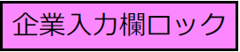 | 企業入力欄ロックボタン
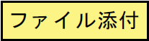 | ファイル添付ボタン
 | 入力チェックボタン
 | ロックボタン
 | 入力エラー
 | 警告エラー

授受の流れ
本調査票の基本的な授受の流れは下図のとおりです。
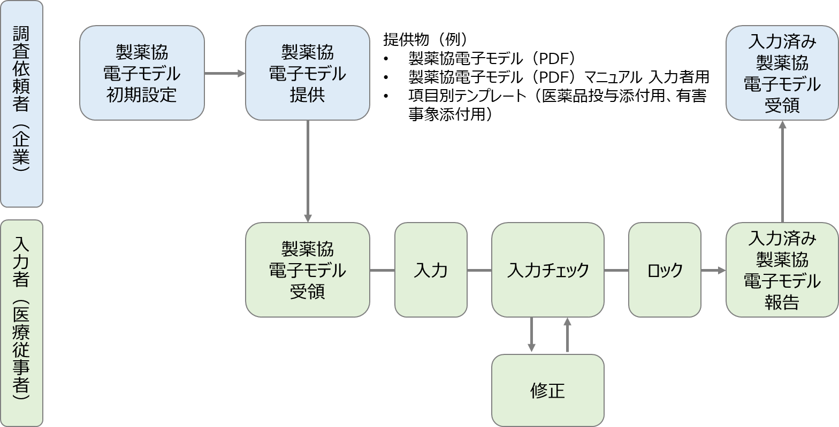
- 入力方法はAppendix 入力方法を参照してください
- 「入力チェック」は下の1-10. を、「ロック」は1-12. を参照してください
- 「初期設定」は2章 を参照してください

入力必須項目
入力必須項目が空欄の場合、入力チェックボタン押下時にエラーが表示され、ロックができません。
入力必須項目はAppendix 入力方法を確認してください。

日付入力
日付を入力する箇所では、直接入力又はカレンダーから日付を選択することができます。
「□今日：yyyy/mm/dd」のチェックボックスをチェックすると、自動的に本日の日付が入力されます。

- 直接入力する場合
直接入力する場合には、以下の日付形式で入力する必要があります。入力形式が異なる場合、入力チェックボタン押下時にエラーが表示され、ロックができません。
＜入力可能な日付形式＞
年： YYYY（例：2022）
年月： YYYY/MM（例：2022/01）
年月日：YYYY/MM/DD（例：2022/01/01）
- 日付形式に指定のある項目があります。詳細は2章 の入力時の注意事項を確認してください

- カレンダーから入力する場合
- 入力枠をクリック
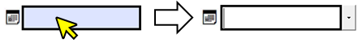
- ▼をクリックし、カレンダーを表示
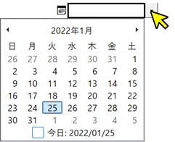
- カレンダーから日付を選択
- カレンダー上部の年月（例：2022年1月）をクリックすると、月及び年が選択可能です

ファイル添付
ファイル添付ボタン（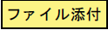）のある箇所には、Word、PDF等の電子ファイルを添付することが可能です。
ファイル添付が可能な箇所は以下の通りです；
- ５．医薬品投与状況（本剤及び併用薬）
- ７．有害事象
- ９．有害事象の経過
- １０．有害事象に対するご意見
- １１．有害事象の診断・評価に関連した検査結果
- １２．臨床検査値
- 入力者に対し、添付するファイルに患者氏名などの個人情報が含まれないよう、マスクする等の対応を依頼してください

日本製薬工業協会HPでは、入力枠が足りない場合の添付用ファイルとして、以下の項目別テンプレートを公開しています。
- 医薬品投与添付用…「５．医薬品投与状況（本剤及び併用薬）」で利用可能な項目別テンプレート
- 有害事象添付用…「７．有害事象」で利用可能な項目別テンプレート
参照：日本製薬工業協会HP＞委員会からの情報発信＞医薬品評価委員会＞医薬品評価委員会の成果物＞有害事象調査に用いる電子詳細調査票（製薬協電子モデル）

＜添付方法＞
- ファイル添付ボタンを押下
- フォルダから添付するファイルを選択
- ファイルが正しく添付されると、タグマーク（）が表示される
続けてファイル添付ボタンを押下することで複数のファイル添付が可能

＜確認方法＞
- タグマーク（）をダブルクリック 又は、
- Adobe Acrobatの添付ファイルウィンドウから該当ファイルを選択し、添付ファイルを開く

＜削除方法＞
- 削除したいファイルのタグマーク（）を選択し、PCの[Delete]を押下 又は、
- Adobe Acrobatの添付ファイルウィンドウから該当ファイルを選択し、添付ファイルを削除
- ファイル添付が可能な項目は2章 を確認してください
- 添付ファイルを表示するには、添付ファイルを開くことができるアプリケーションがインストールされている必要があります

＜添付ファイル形式＞
特定のファイル（ファイル名が .bin、.exe、.bat で終わるものなど）は脅威として認識され添付できない場合があります。
詳細はAdobe社のホームページをご確認ください。

＜添付ファイルサイズ＞
ファイルサイズの制限はありませんが、ファイルの受け渡しに問題のないサイズとしてください。

入力ガイド
入力方法に補足説明のある項目では、カーソルを当てることで入力ガイドが表示されます。
例）患者イニシャル＞不明のチェックボックスにカーソルを当てると、入力ガイドとして「イニシャルが不明の場合にチェックしてください。」が表示されます
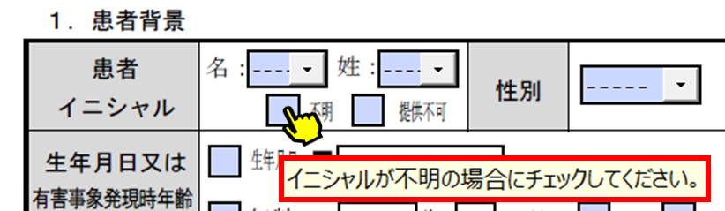

入力チェック機能
本調査票には、入力ミスによる再調査・問い合わせを削減することを目的とした「入力チェック機能」があります。入力チェックボタン（）を押下すると、入力チェック仕様に従い入力チェックが実行されます。

入力チェックボタン押下後の表示↓
入力エラー・警告エラーがある場合 | エラーがない場合
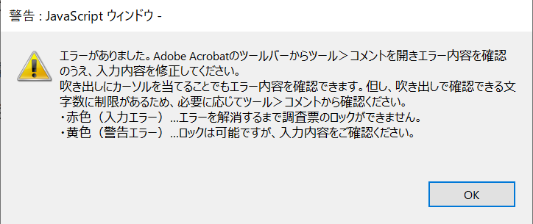 | 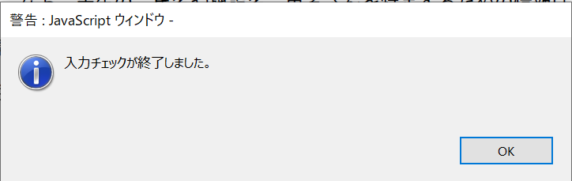

入力エラーと警告エラー
入力チェックボタン押下後、入力チェック仕様に基づき、入力エラー・警告エラーが表示されます。入力エラー・警告エラーが表示された場合には、エラーの内容に応じて入力内容を修正し、再度入力チェックボタンを押下してください。エラーの内容は、コメント（）にカーソルを当てる、又はAdobe Acrobatのツール「コメント」から確認できます。

＜各エラーの説明＞
 | 説明
入力エラー   | 入力内容に不備がある場合や、入力必須項目に入力がない場合に表示されます。  入力エラーがある場合にはロックができません。
警告エラー   | 入力内容に不備がある場合に表示されます。  警告エラーがある場合でもロックは可能ですが、ロック後も警告エラー表示が残ります。

ロック
本調査票には、入力内容の改ざん防止を目的とした「ロック機能」があります。ロックボタン（）を押下後、ファイルを保存すると入力内容の編集が不可となります。一度ロックすると解除出来ないため、必要に応じてロック前のファイルを「名前を付けて保存」することを推奨します。

＜ロック方法＞
- 入力チェック完了後、「ファイル＞上書き保存」又は「ファイル＞名前を付けて保存」を選択し、入力内容を保存します。
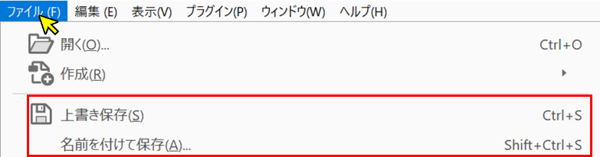
- ロックボタンを押下します。
- 入力内容保存後にロックボタンを押下してください。
入力内容が保存されていない場合、「ロック前に入力内容を保存してください。」と表示されます。
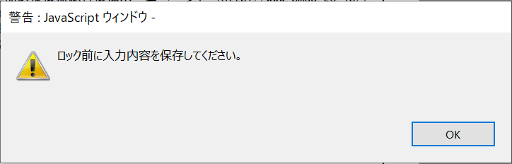
- 必ず、入力チェック後にロックボタンを押下してください。入力内容に不備がある場合、入力エラー又は警告エラーが表示されます。入力チェックについては1-10. を確認してください。
- 警告エラーがある場合、「警告エラーがありました。ロック処理を続行しますか？」と表示されます。警告エラーを解消せずにロック処理を続行する場合には、「OK」を押下してください。
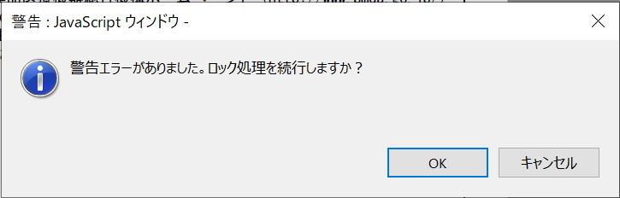
- 「名前を付けて保存」を選択した場合には、任意のファイル名を入力し、PDFを保存します。
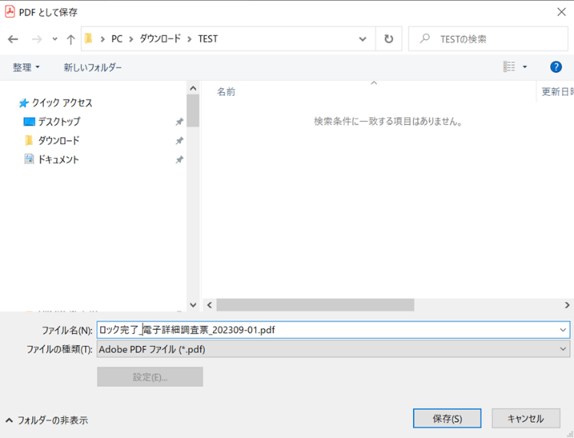
- 全入力フィールドが非活性となり、PDFへの入力及び編集が不可となります。
また、入力チェックボタン及びロックボタンが非表示となります。
- PDF文書内にファイルが添付されている場合には、表紙下部に以下の文言が表示されます。
- パネルウィンドウのクリップマーク（）を押下すると、添付ファイルを確認できます。
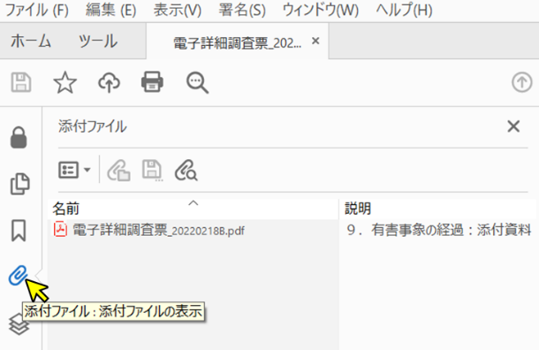

企業入力欄（依頼者専用）
企業入力欄は各企業で自由に編集することができます。編集可能な項目及び編集方法は2章 を確認してください。
なお、編集後の内容について日本製薬工業協会は一切の責任を負いません。

初期設定方法
本章では、利用開始前に企業側で初期設定が必要な項目について記述します。必ず、本調査票の利用開始前に初期設定を行い、企業入力欄ロックを押下した上で、医療従事者（以下、医師等）へ提供してください。
また、日本製薬工業協会が公開している「入力者用マニュアル」を利用（例：医師等へ配布）する場合には、表紙及び初期設定項目に関する記載を変更のうえ、利用してください。

初期設定の流れ
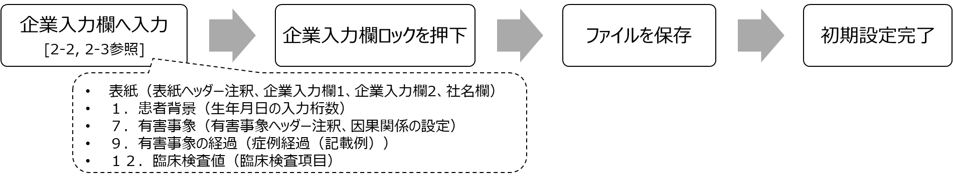
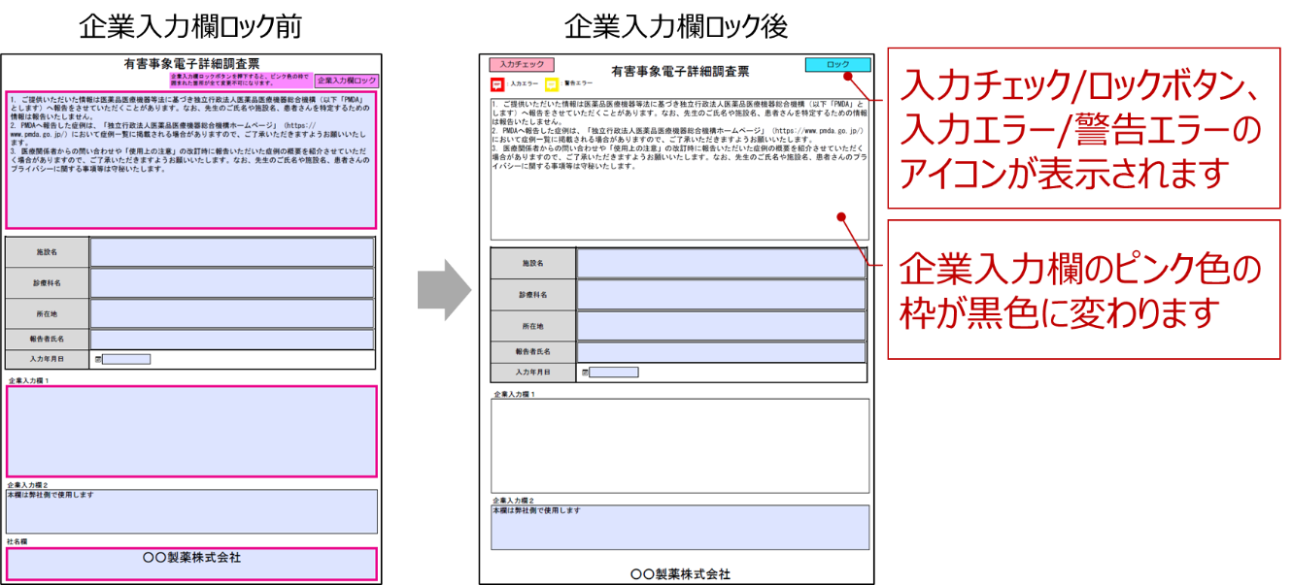

企業入力欄一覧
企業側で設定が必要な項目は下表のとおりです。本調査票中、ピンク色の枠で囲まれた箇所は、を押下することで内容が固定されます。
ページ | 項目 | 企業入力欄ロックの対象 | 単独必須  入力エラー 警告エラー
1 | 表紙ヘッダー注釈 | 〇 | 〇
1 | 企業入力欄1 | 〇
1 | 企業入力欄2
1 | 社名欄 | 〇 | 〇
2 | 生年月日の入力桁数 | 〇
8 | 有害事象ヘッダー注釈 | 〇 | 〇
8 | 因果関係の設定 | 〇
10 | 症例経過（記載例） | 〇 | 〇
12-13 | 臨床検査項目

初期設定方法（各論）

表紙
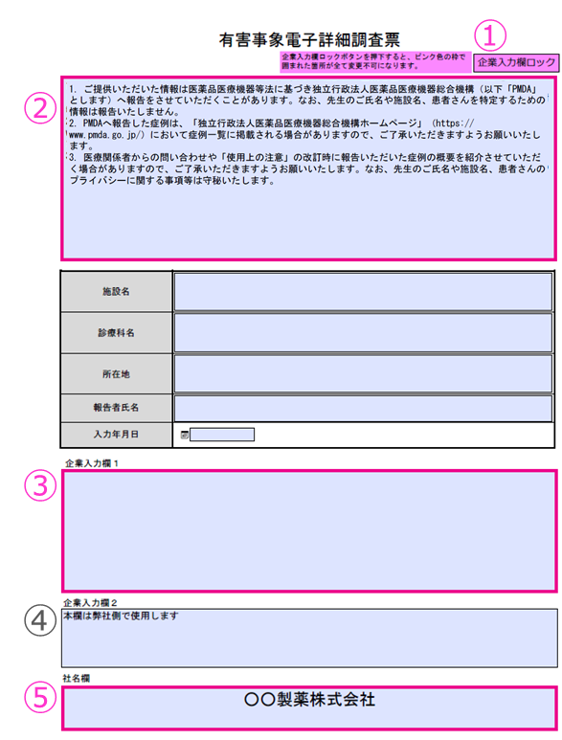 | - 企業入力欄ロック  企業入力欄を全て入力後に押下してください。  ピンク色の枠で囲まれた企業入力欄について、入力内容が固定されます。  - 表紙ヘッダー注釈  デフォルトで情報開示に関する説明文が入力されています。必要に応じて修正してください。  - 企業入力欄1  企業で必要事項を入力することができます。  本欄は企業入力欄ロックで固定されます。  例）検査伝票等を添付する場合、患者様の氏名等プライバシーに係る情報をマスクして頂くようお願いいたします。  - 企業入力欄2  企業で必要事項を入力することができます。  本欄は企業入力欄ロックで固定されないため、調査票回収後に利用することができます。  例）社内整理番号、担当支店・MR、受領日 など  - 社名欄  企業名を入力してください。

１．患者背景
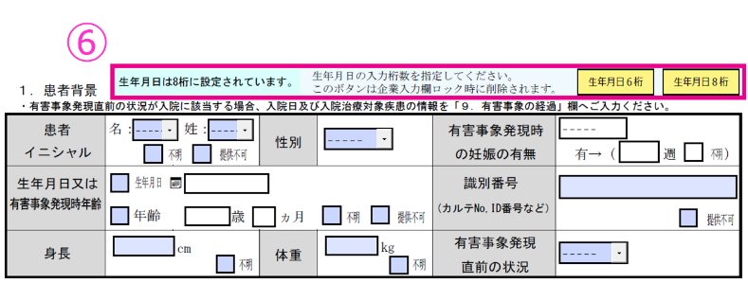 | - 生年月日の入力桁数  生年月日の入力桁数を6桁又は8桁に設定することができます。本項で設定した桁数は内部データの桁数にも反映されます。  - 生年月日6桁…YYYY/MM  - 生年月日8桁…YYYY/MM/DD  ※日本製薬工業協会が公開している「入力者用マニュアル」を利用する場合、企業側で設定した入力桁数を「入力時の注意事項」欄に反映してください。

７．有害事象
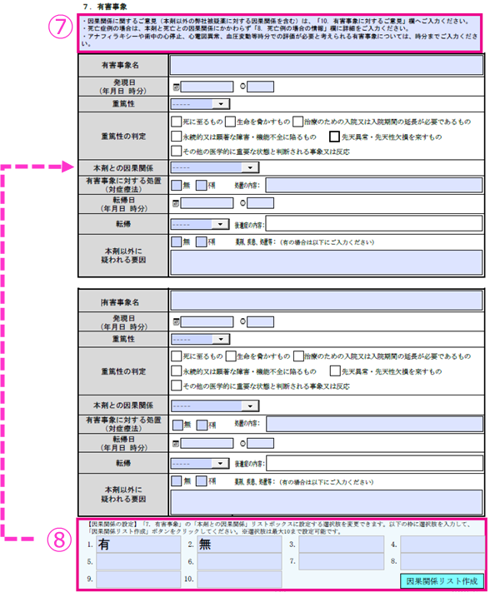 | - 有害事象ヘッダー注釈  デフォルトで有害事象欄の入力に関する注意事項が記載されています。必要に応じて修正してください。  例）因果関係は「有」「無」からご選択ください。  - 因果関係の設定  デフォルトで「有」「無」が入力されています。各社の因果関係区分値を入力し、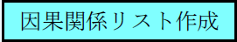を押下してください。  本リストで設定した値が、「本剤との因果関係」のプルダウン選択肢として表示されます。  ※項目別テンプレート「有害事象添付用」でも設定が必要です。

９．有害事象の経過
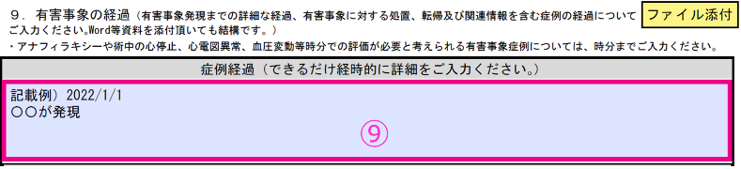 | - 症例経過（記載例）  デフォルトで記載例が入力されています。必要に応じて修正してください。

１２．臨床検査値
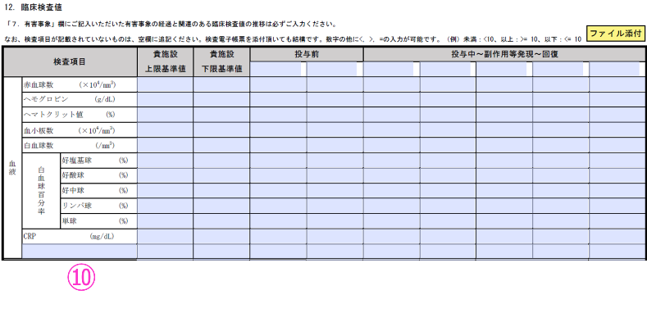 | - 臨床検査項目  臨床検査項目のうち、背景がブルーの欄に検査項目名を入力することができます。  追加で入手したい検査項目名があれば、追記の上で、医師等へご提供ください。

初期設定内容の変更
企業入力欄ロックを解除することはできません。
初期設定の内容を変更する場合には、企業入力欄ロックを押下する前のファイルを用いて再設定してください。企業入力欄ロック押下前のファイルは、日本製薬工業協会HPよりダウンロードすることができます。

その他

製薬協電子モデルの編集に関する注意事項
本調査票は業界標準化を目的に作成されており、各企業間で調査票内容を可能な限り統一するため、Adobe Acrobatの「文書のセキュリティ」による編集制限を設けています。下記パスワードにより文書のセキュリティを解除することができますが、編集後の調査票に対し、日本製薬工業協会は一切の責任を負いません。

パスワード：202309-01admin

Appendix 入力方法
本章では、本調査票の入力方法について記述します。

＜本章の見方＞
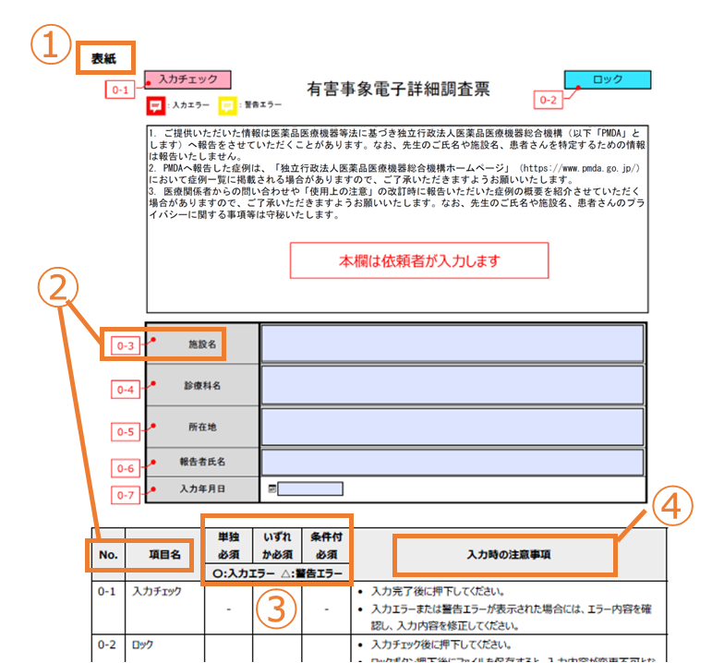  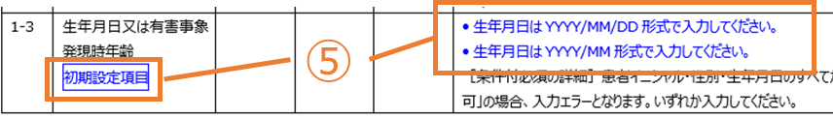 | - 調査票の項を表示しています。  - 調査票画面と表内の項目名をNo.で紐づけています。  - 入力必須項目と必須条件の種類を示しています。  - 単独必須…入力が必須。  - いずれか必須…複数項目のうち、いずれかの項目で入力が必須。  - 条件付必須…特定の条件下で入力が必須。入力が必須となる場合の条件は、④入力時の注意事項に［条件付必須の詳細］として記載。  - 入力時の注意事項を記載しています。  - 初期設定に応じて入力値が変わる項目では、項目名欄に初期設定項目を表示し、初期設定ごとの注意事項を青字で記載しています。入力者用マニュアルを医師等へ配布する場合には、初期設定に応じて修正してください。
＜各エラーの説明＞
 | 説明
入力エラー | 入力内容に不備がある場合や、入力必須項目に入力がない場合に表示されます。  入力エラーがある場合にはロックができません。
警告エラー | 入力内容に不備がある場合に表示されます。  警告エラーがある場合でもロックは可能ですが、ロック後も警告エラー表示が残ります。

表紙
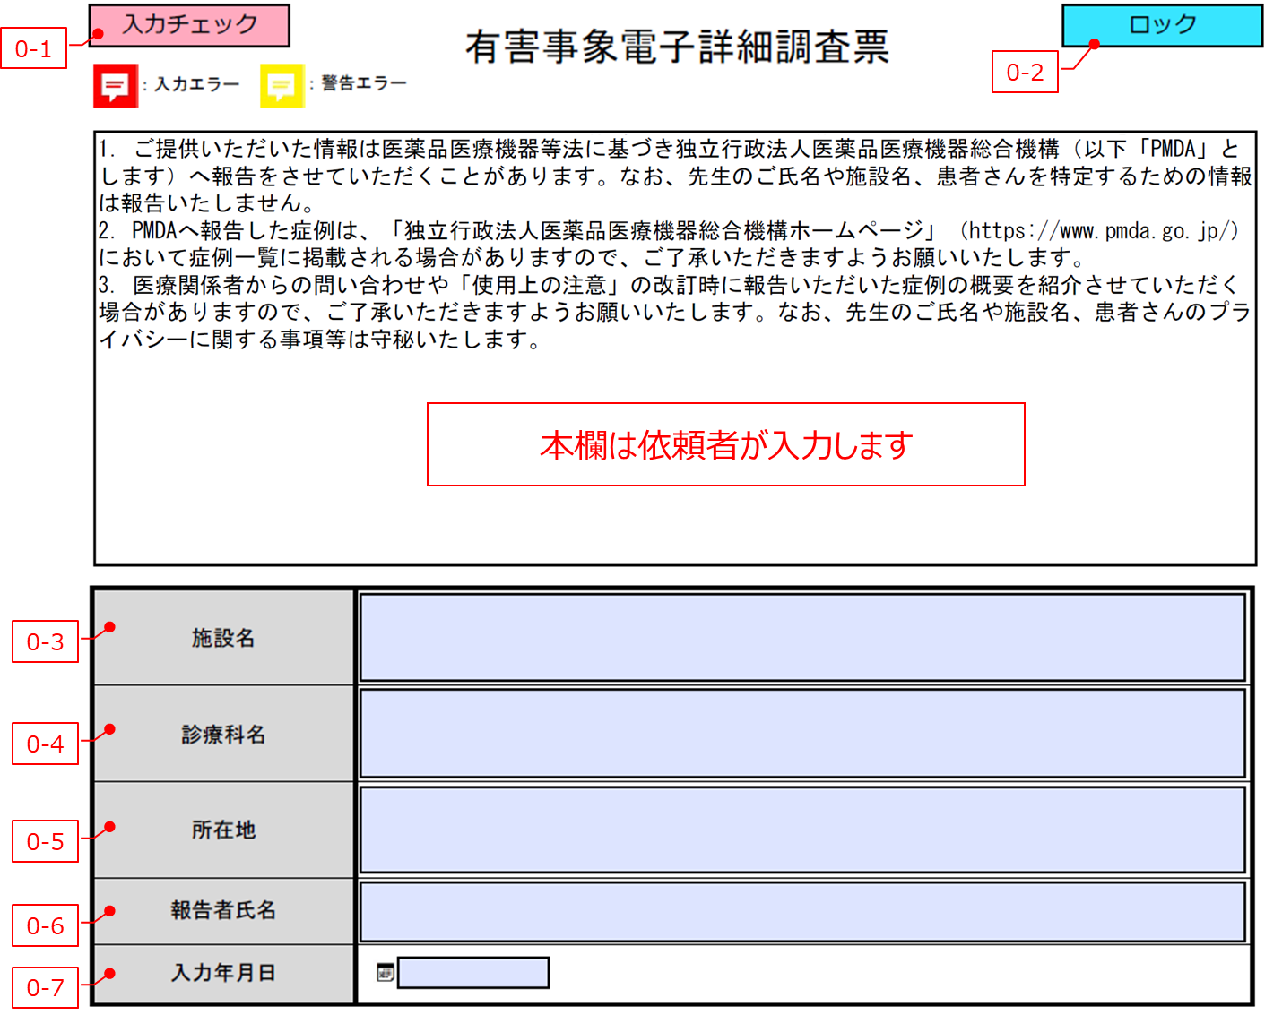
入力エラー 警告エラー
No. | 項目名 | 単独  必須 | いずれか必須 | 条件付必須 | 入力時の注意事項
0-1 | 入力チェック | - | - | - | - 入力完了後に押下してください。  - 入力エラー又は警告エラーが表示された場合には、エラー内容を確認し、入力内容を修正してください。
0-2 | ロック | - | - | - | - 入力チェック後に押下してください。  - ロックボタン押下後にファイルを保存すると、入力内容が変更不可となります。ロックボタン押下後のファイルは、「名前を付けて保存」から別名保存することを推奨します。  - 入力エラーがある場合、ロックができません。
0-4 | 施設名 |  |  |  | - 報告者情報を入力してください。  - 診療科名については、診療科名がない又は施設名に含まれる場合には入力不要です。
0-5 | 診療科名 |  |  |  | - 報告者情報を入力してください。  - 診療科名については、診療科名がない又は施設名に含まれる場合には入力不要です。
0-6 | 所在地 |  |  |  | - 報告者情報を入力してください。  - 診療科名については、診療科名がない又は施設名に含まれる場合には入力不要です。
0-6 | 報告者氏名 |  |  |  | - 報告者情報を入力してください。  - 診療科名については、診療科名がない又は施設名に含まれる場合には入力不要です。
0-7 | 入力年月日 |  |  |  | - YYYY/MM/DD形式で入力してください。

１．患者背景
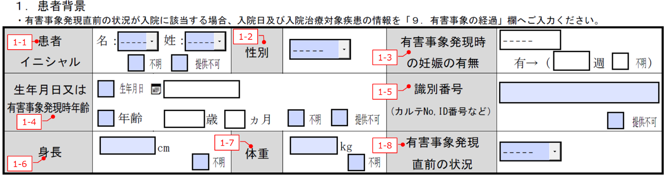
入力エラー 警告エラー
No. | 項目名 | 単独  必須 | いずれか必須 | 条件付必須 | 入力時の注意事項
1-1 | 患者イニシャル |  |  |  | - 名姓をプルダウンリストから選択、又は不明/提供不可のいずれかにチェックを入れてください。  ［条件付必須の詳細］患者イニシャル/性別/生年月日又は有害事象発現時年齢のすべてが「不明」「提供不可」の場合、入力エラーとなります。いずれか入力してください。
1-2 | 性別 |  |  |  | - 性別をプルダウンリストから選択してください。  ［条件付必須の詳細］患者イニシャル/性別/生年月日又は有害事象発現時年齢のすべてが「不明」「提供不可」の場合、入力エラーとなります。いずれか入力してください。
1-3 | 有害事象発現時の妊娠の有無 |  |  |  | - 妊娠有無をプルダウンリストから選択し、「有」の場合には妊娠週数を入力、又は不明にチェックを入れてください。  ［条件付必須の詳細］性別「女」の場合、入力必須です。
1-4 | 生年月日又は有害事象発現時年齢  初期設定項目 |  |  |  | - 生年月日/年齢/不明/提供不可のいずれかにチェックを入れてください。  - 生年月日はYYYY/MM/DD形式で入力してください。  - 生年月日はYYYY/MM形式で入力してください。  ［条件付必須の詳細］患者イニシャル/性別/生年月日又は有害事象発現時年齢のすべてが「不明」「提供不可」の場合、入力エラーとなります。いずれか入力してください。
1-5 | 識別番号 |  |  |  | - 識別番号は20字以内で入力してください。
1-6 | 身長 |  |  |  | - 数値（整数3桁まで）を入力してください。
1-7 | 体重 |  |  |  | - 数値（小数点以下2桁まで）を入力してください。
1-8 | 有害事象発現直前の状況 |  |  |  | - プルダウンリストから入院/外来/不明のいずれかを選択してください。

２．原疾患、合併症、既往歴、アレルギー歴及び家族歴
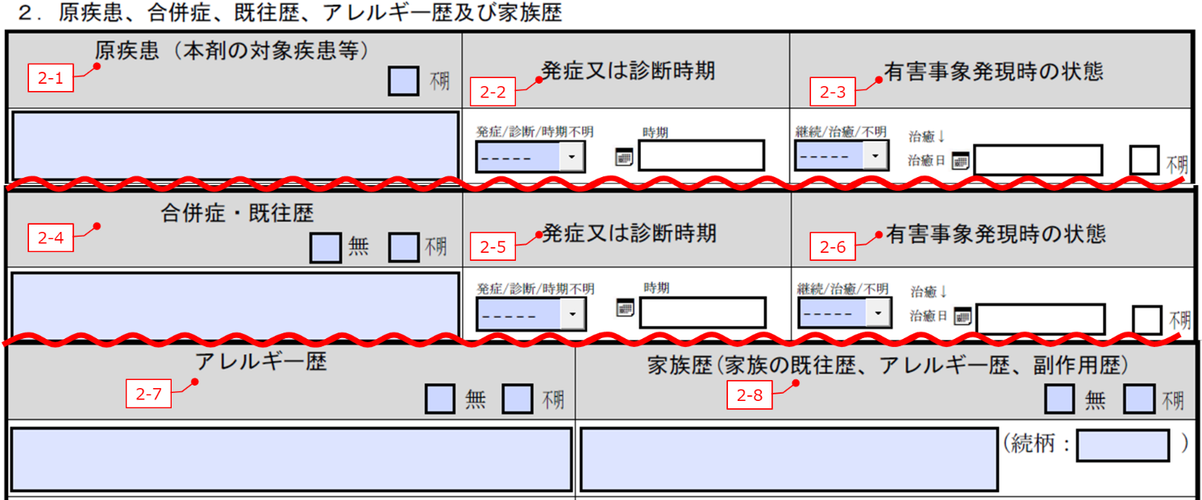
入力エラー 警告エラー
No. | 項目名 | 単独  必須 | いずれか必須 | 条件付必須 | 入力時の注意事項
2-1 | 原疾患 |  |  |  | - 原疾患を入力、又は不明にチェックを入れてください。
2-2 | 発症又は診断時期 |  |  |  | - プルダウンリストから発症/診断/時期不明のいずれかを選択してください。発症/診断を選択した場合、時期を入力してください。  ［条件付必須の詳細］原疾患が「不明」以外の場合、必須です。
2-3 | 有害事象発現時の状況 |  |  |  | - プルダウンリストから継続/治癒/不明のいずれかを選択してください。治癒を選択した場合、治癒日を入力、又は不明にチェックを入れてください  ［条件付必須の詳細］原疾患が「不明」以外の場合、必須です。
2-4 | 合併症・既往歴 |  |  |  | - 合併症・既往歴を入力、又は無/不明のいずれかにチェックを入れてください。
2-5 | 発症又は診断時期 |  |  |  | - プルダウンリストから発症/診断/時期不明のいずれかを選択してください。発症/診断を選択した場合、時期を入力してください。  ［条件付必須の詳細］合併症・既往歴が「無」「不明」以外の場合、必須です。
2-6 | 有害事象発現時の状況 |  |  |  | - プルダウンリストから継続/治癒/不明のいずれかを選択してください。治癒を選択した場合、治癒日を入力、又は不明にチェックを入れてください  ［条件付必須の詳細］合併症・既往歴が「無」「不明」以外の場合、必須です。
2-7 | アレルギー歴 |  |  |  | - アレルギー歴を入力、又は無/不明のいずれかにチェックを入れてください。
2-8 | 家族歴（家族の既往歴、アレルギー歴、副作用歴） |  |  |  | - 家族歴を入力、又は無/不明のいずれかにチェックを入れてください  ［条件付必須の詳細］家族歴を入力した場合には、続柄（例：父、母）を入力してください。

３．過去の医薬品副作用歴（今回の有害事象を除く）
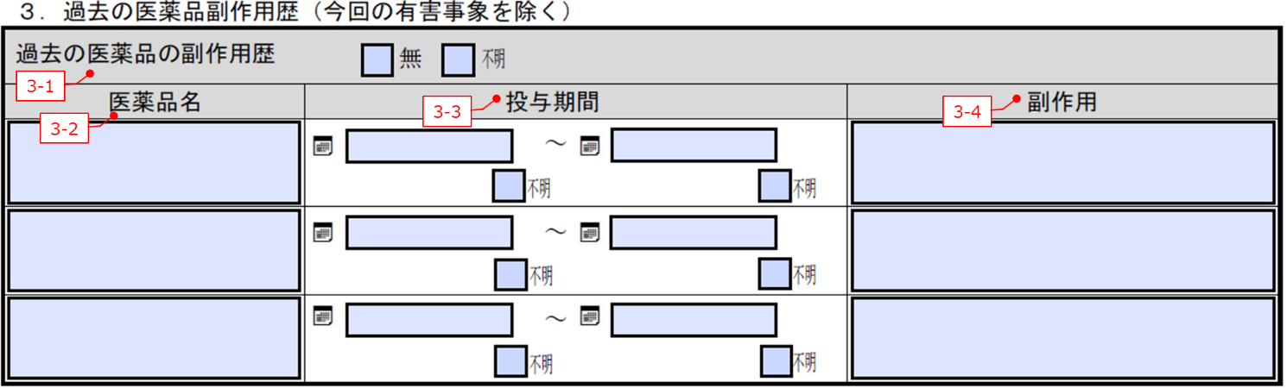
入力エラー 警告エラー
No. | 項目名 | 単独  必須 | いずれか必須 | 条件付必須 | 入力時の注意事項
3-1 | 過去の医薬品の副作用 |  |  |  | - 医薬品名を入力、又は無/不明のいずれかにチェックを入れてください。
3-2 | 医薬品名
3-3 | 投与期間 |  |  |  | - 投与開始日/投与終了日を入力、又は不明にチェックを入れてください。  ［条件付必須の詳細］医薬品名を入力した場合、必須です。
3-4 | 副作用 |  |  |  | - 副作用名を入力してください。  ［条件付必須の詳細］医薬品名を入力した場合、必須です。

４．併用療法（原疾患・合併症に対する医薬品以外の治療）
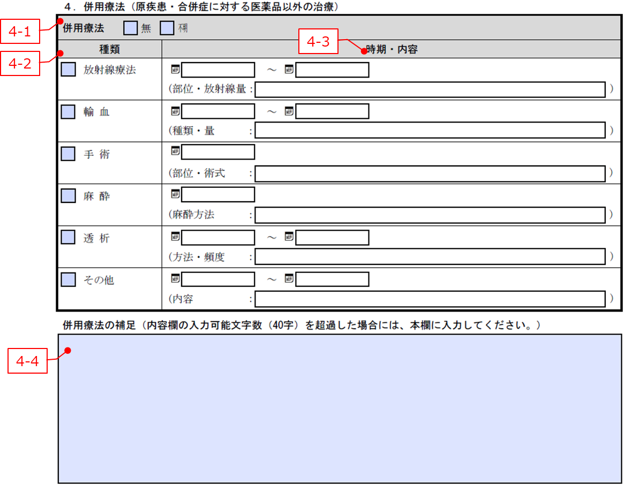
入力エラー 警告エラー
No. | 項目名 | 単独  必須 | いずれか必須 | 条件付必須 | 入力時の注意事項
4-1 | 併用療法 |  |  |  | - 併用療法の種類/無/不明のいずれかにチェックを入れてください。
4-2 | 種類
4-3 | 時期・内容 |  |  |  | - 併用療法の種類を選択した場合、開始時期/終了時期、併用療法の内容を入力してください（40字以内）。
4-4 | 併用療法の補足 |  |  |  | - 内容欄の入力可能文字数（40字）を超過した場合、本欄に補足を入力してください。

５．医薬品投与状況（本剤及び併用薬）
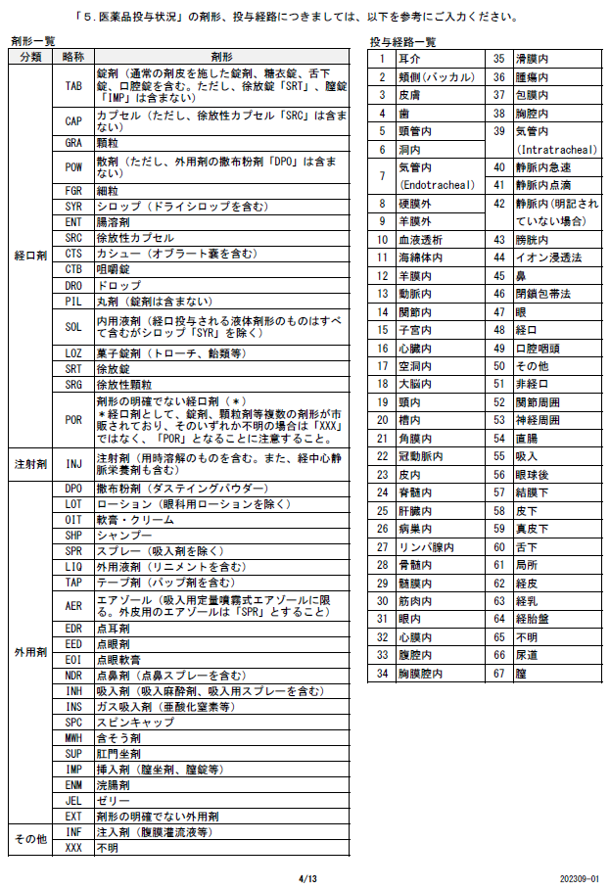
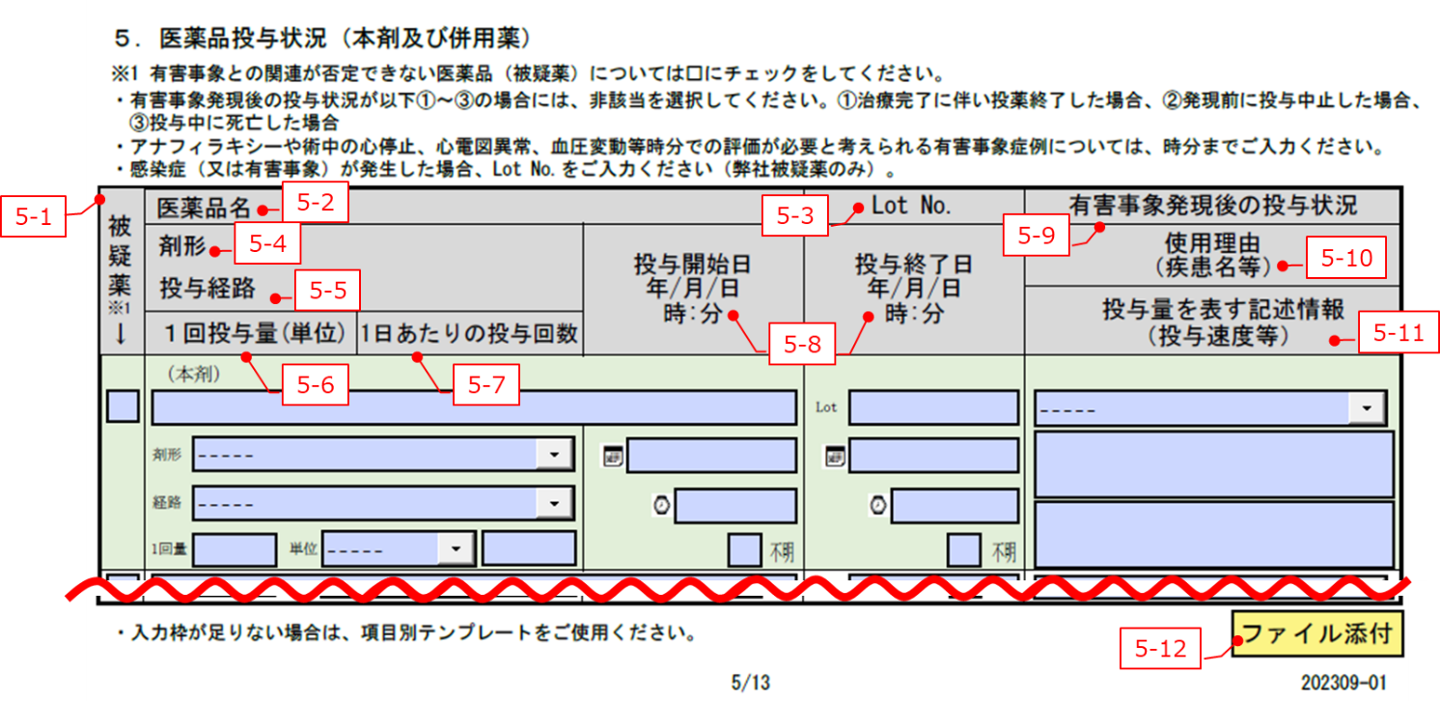
入力エラー 警告エラー
No. | 項目名 | 単独  必須 | いずれか必須 | 条件付必須 | 入力時の注意事項
5-1 | 被疑薬 |  |  |  | - いずれかの医薬品でチェックを入れてください。
5-2 | 医薬品名 |  |  |  | - 医薬品名を入力してください。
5-3 | Lot No. |  |  |  | - Lot No.は15字以内で入力してください。
5-4 | 剤形 |  |  |  | - プルダウンリストから剤形を選択してください。  参考：本調査票P4の剤形一覧  ［条件付必須の詳細］医薬品名を入力した場合、必須です。
5-5 | 投与経路 |  |  |  | - プルダウンリストから投与経路を選択してください。  参考：本調査票P4の投与経路一覧  ［条件付必須の詳細］医薬品名を入力した場合、必須です。
5-6 | 1回投与量  （単位） |  |  |  | - 1回投与量（小数点以下2桁まで）を入力し、単位をプルダウンリストから選択してください。  - 1回投与量は不明であるが、1日あたりの投与量が分かっている場合は、本項目に1日あたりの投与量を記載し、1日あたりの投与回数を「1」としてください。  ［条件付必須の詳細］「1日あたりの投与回数」を入力した場合、必須です。
5-7 | 1日あたりの  投与回数 |  |  |  | - 1日あたりの投与回数（整数4桁まで）を入力してください。  - 1日あたりの投与回数を入力できない場合は、投与量を表す記述情報へ入力してください。（例：頓用、周期的）
5-8 | 投与開始日/時分、投与終了日、時分 |  |  |  | - 日付を入力、又は不明にチェックを入れてください。  - 日付はYYYY/MM/DD形式, YYYY/MM形式, YYYY形式のいずれかで入力してください。  - 時分はh:mm形式（24時間表記）で入力してください。  ［条件付必須の詳細］医薬品名を入力した場合、日付は必須です。
5-9 | 有害事象発現後の投与状況 |  |  |  | - プルダウンリストから投与中止/減量/増量/投与量変更せず/不明/非該当のいずれかを選択してください。  ［条件付必須の詳細］医薬品名を入力した場合、必須です。
5-10 | 使用理由 |  |  |  | - 疾患名等を100字以内で入力してください。  - 特定できない場合は「不明」と入力してください。  ［条件付必須の詳細］医薬品名を入力した場合、必須です。
5-11 | 投与量を表す記述情報 |  |  |  | - 投与量に関する補足情報があれば100字以内で入力してください（自由記載）。
5-12 | ファイル添付 |  |  |  | - Word、PDF等の資料を添付することができます。  - 入力枠が足りない場合は、項目別テンプレートに入力し、ファイルを調査票に添付してください。  - なお、添付する電子ファイルに患者氏名などの個人情報が含まれている場合には添付前にマスクしてください。
- 被疑薬では入力エラー、被疑薬以外では警告エラー

６．被疑薬の再投与
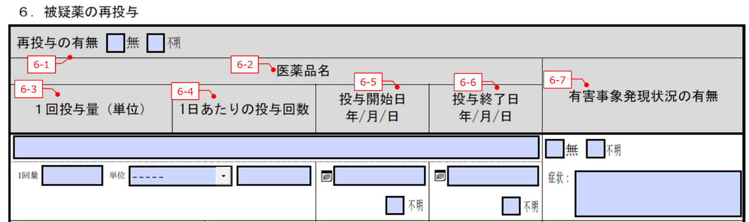
入力エラー 警告エラー
No. | 項目名 | 単独  必須 | いずれか必須 | 条件付必須 | 入力時の注意事項
6-1 | 再投与の有無 |  |  |  | - 医薬品名を入力、又は無/不明のいずれかにチェックを入れてください。
6-2 | 医薬品名
6-3 | 1回投与量  （単位） |  |  |  | - 1回投与量（小数点以下2桁まで）を入力し、単位をプルダウンリストから選択してください。  - 1回投与量を入力できない場合は「９．有害事象の経過」へ詳細を入力してください。  ［条件付必須の詳細］「1日あたりの投与回数」を入力した場合、必須です。
6-4 | 1日あたりの  投与回数 |  |  |  | - 1日あたりの投与回数（整数4桁まで）を入力してください。2日に1回など、整数で1日あたりの投与回数を入力できない場合は「９．有害事象の経過」へ詳細を入力してください。（例：頓用、周期的）
6-5 | 投与開始日 |  |  |  | - 日付を入力、又は不明にチェックを入れてください。  - 日付はYYYY/MM/DD形式, YYYY/MM形式, YYYY形式のいずれかで入力してください。  ［条件付必須の詳細］医薬品名を入力した場合、必須です。
6-6 | 投与終了日
6-7 | 有害事象発現状況の有無 |  |  |  | - 症状を入力、又は無/不明のいずれかにチェックを入れてください。  ［条件付必須の詳細］医薬品名を入力した場合、必須です。

７．有害事象
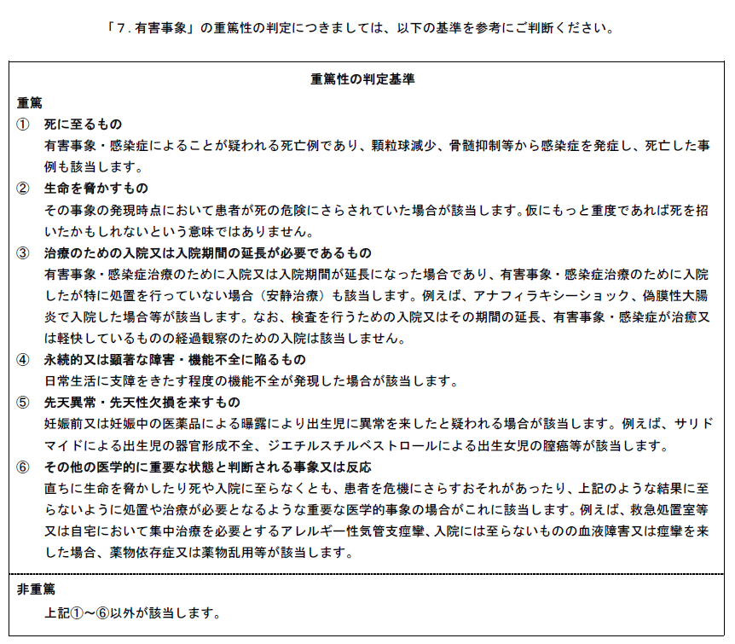

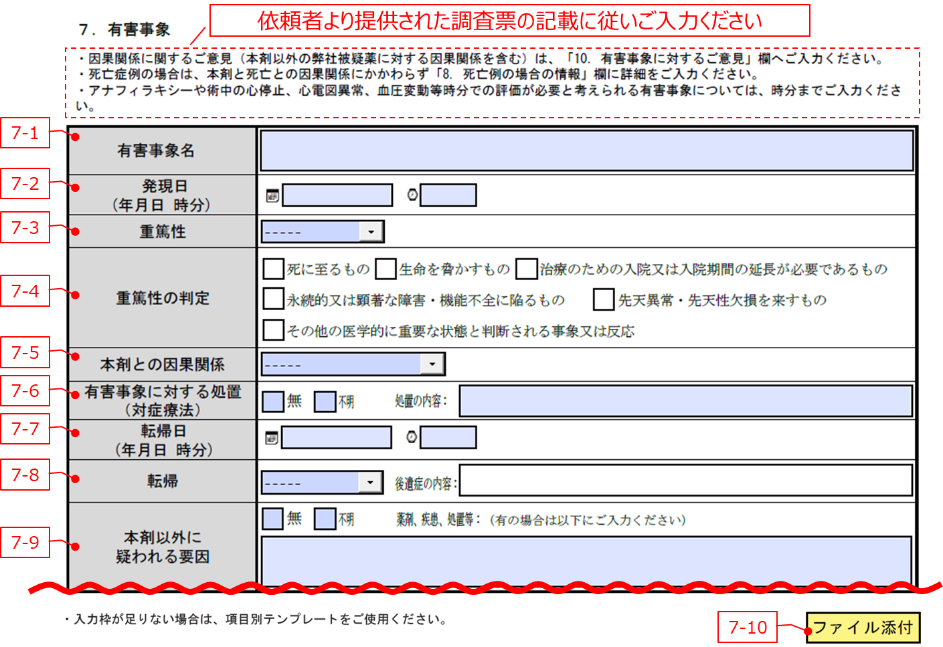
入力エラー 警告エラー
No. | 項目名 | 単独  必須 | いずれか必須 | 条件付必須 | 入力時の注意事項
7-1 | 有害事象名 |  |  |  | - 100字以内で入力してください。
7-2 | 発現日 |  |  |  | - 日付はYYYY/MM/DD形式, YYYY/MM形式, YYYY形式のいずれかで入力してください。  - 時分はh:mm形式（24時間表記）で入力してください。  ［条件付必須の詳細］有害事象名を入力した場合、日付は必須です。
7-3 | 重篤性 |  |  |  | - プルダウンリストから重篤/非重篤のいずれかを選択してください。  ［条件付必須の詳細］有害事象名を入力した場合、必須です。
7-4 | 重篤性の判定 |  |  |  | - チェックボックスからいずれかにチェックを入れてください。  参考：本調査票P7の重篤性の判定基準  ［条件付必須の詳細］重篤性「重篤」を選択した場合、必須です。
7-5 | 本剤との因果関係  初期設定項目 |  |  |  | - プルダウンリストからいずれかを選択してください。  ［条件付必須の詳細］有害事象名を入力した場合、必須です。
7-6 | 有害事象に対する処置 |  |  |  | - 処置の内容を入力するか、無/不明のいずれかにチェックを入れてください。  ［条件付必須の詳細］有害事象名を入力した場合、必須です。
7-7 | 転帰日 |  |  |  | - 日付はYYYY/MM/DD形式, YYYY/MM形式, YYYY形式のいずれかで入力してください。  - 時分はh:mm形式（24時間表記）で入力してください。
7-8 | 転帰 |  |  |  | - プルダウンリストから回復/軽快/未回復/後遺症あり/死亡/不明のいずれかを選択してください。  ［条件付必須の詳細］有害事象名を入力した場合、必須です。  転帰「後遺症あり」を選択した場合、後遺症の内容は必須です。
7-9 | 本剤以外に疑われる要因 |  |  |  | - 本剤以外に疑われる要因を入力、又は無/不明のいずれかにチェックを入れてください。
7-10 | ファイル添付 |  |  |  | - Word、PDF等の資料を添付することができます。  - 入力枠が足りない場合は、項目別テンプレートに入力し、ファイルを調査票に添付してください。  - なお、添付する電子ファイルに患者氏名などの個人情報が含まれている場合には添付前にマスクしてください。

８．死亡例の場合の情報
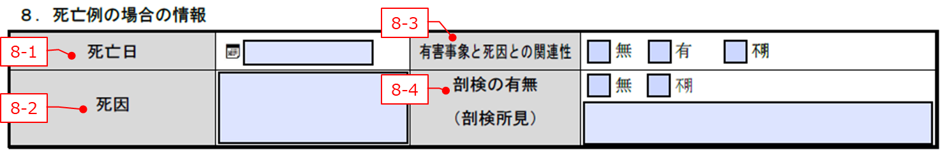
入力エラー 警告エラー
No. | 項目名 | 単独  必須 | いずれか必須 | 条件付必須 | 入力時の注意事項
8-1 | 死亡日 |  |  |  | - 日付はYYYY/MM/DD形式, YYYY/MM形式, YYYY形式のいずれかで入力してください。  ［条件付必須の詳細］いずれかの有害事象の転帰が「死亡」の場合、必須です。
8-2 | 死因 |  |  |  | - 50字以内で入力してください。  ［条件付必須の詳細］有害事象と死因との関連性「有」「不明」の場合、必須です。
8-3 | 有害事象と死因との関連性 |  |  |  | - 無/有/不明のいずれかにチェックを入れてください。  ［条件付必須の詳細］死亡日が入力されている場合、必須です。
8-4 | 剖検の有無  （剖検所見） |  |  |  | - 剖検所見を入力、又は無/不明のいずれかにチェックを入れてください。  ［条件付必須の詳細］死亡日が入力されている場合、必須です。

９．有害事象の経過
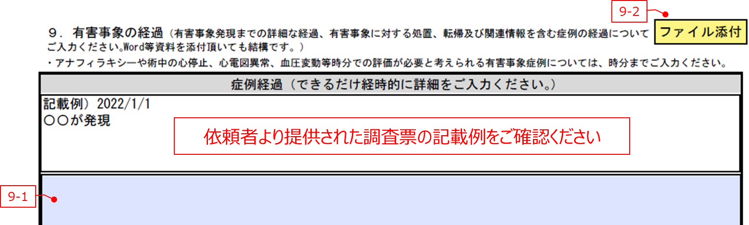
入力エラー 警告エラー
No. | 項目名 | 単独  必須 | いずれか必須 | 条件付必須 | 入力時の注意事項
9-1 | 症例経過 |  |  |  | - 記載例に従い、できるだけ経時的に有害事象の詳細を入力してください。  - ファイル添付した場合、「資料添付」と入力してください。
9-2 | ファイル添付 |  |  |  | - Word、PDF等の資料を添付することができます。  - なお、添付する電子ファイルに患者氏名などの個人情報が含まれている場合には添付前にマスクしてください。

１０．有害事象に対するご意見
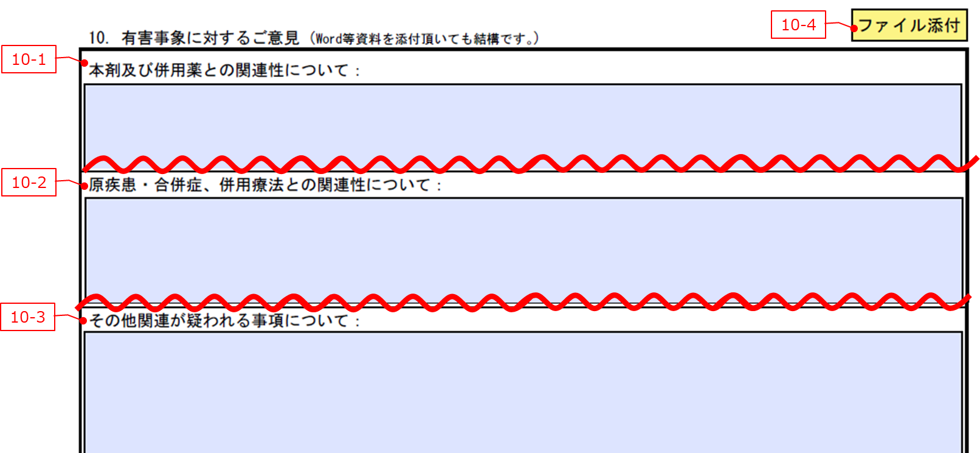
入力エラー 警告エラー
No. | 項目名 | 単独  必須 | いずれか必須 | 条件付必須 | 入力時の注意事項
10-1 | 本剤及び併用薬との関連性について |  |  |  | - 10-1, 10-2, 10-3のいずれも入力がない場合、警告エラーが表示されます。  - 文字数上限は以下の通りです；  10-1: 1650字  10-2: 790字  10-3: 790字  - ファイル添付した場合、「資料添付」と入力してください。
10-2 | 原疾患・合併症、併用療法との関連性について
10-3 | その他関連が疑われる事象について
10-4 | ファイル添付 |  |  |  | - Word、PDF等の資料を添付することができます。  - なお、添付する電子ファイルに患者氏名などの個人情報が含まれている場合には添付前にマスクしてください。

１１．有害事象の診断・評価に関連した検査結果
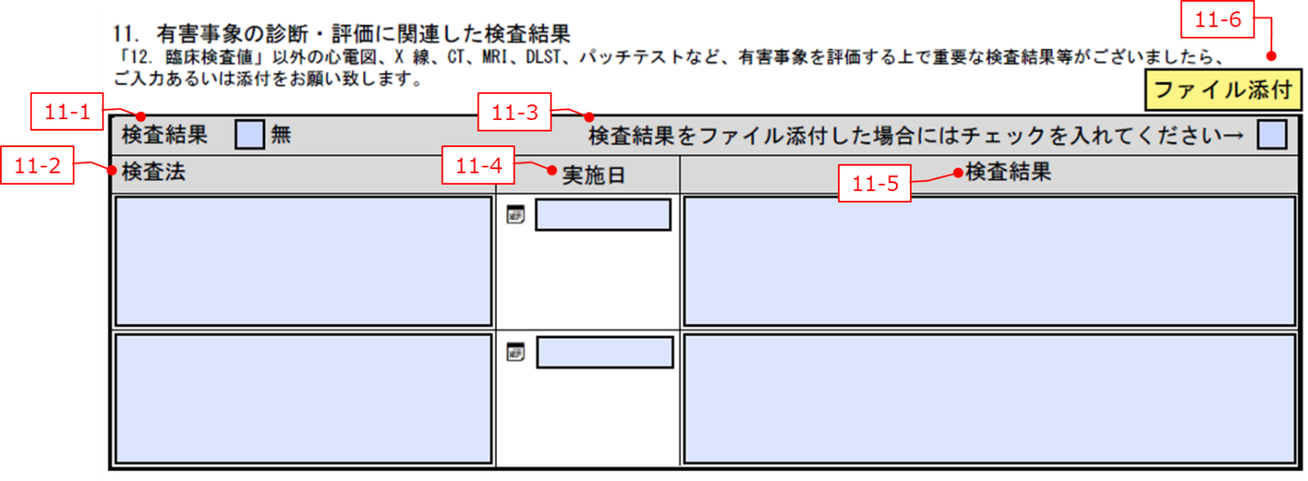
入力エラー 警告エラー
No. | 項目名 | 単独  必須 | いずれか必須 | 条件付必須 | 入力時の注意事項
11-1 | 検査結果 |  |  |  | - 検査法を入力（120字以内）、検査結果「無」にチェック、又は検査結果をファイル添付してください。  - ファイル添付した場合、11-3にチェックを入れてください。  - 臨床検査値は12. 臨床検査値に入力してください。
11-2 | 検査法
11-3 | 検査結果をファイル添付した場合にはチェックを入れてください
11-4 | 実施日 |  |  |  | - 日付はYYYY/MM/DD形式, YYYY/MM形式, YYYY形式のいずれかで入力してください。  ［条件付必須の詳細］検査法を入力した場合、必須です。
11-5 | 検査結果 |  |  |  | - 200字以内で入力してください。  - 画像等はファイル添付してください。  ［条件付必須の詳細］検査法を入力した場合、必須です。
11-6 | ファイル添付 |  |  |  | - Word、PDF等の資料を添付することができます。  - ファイル添付した場合、11-3にチェックを入れてください。  なお、添付する電子ファイルに患者氏名などの個人情報が含まれている場合には添付前にマスクしてください。

１２．臨床検査値
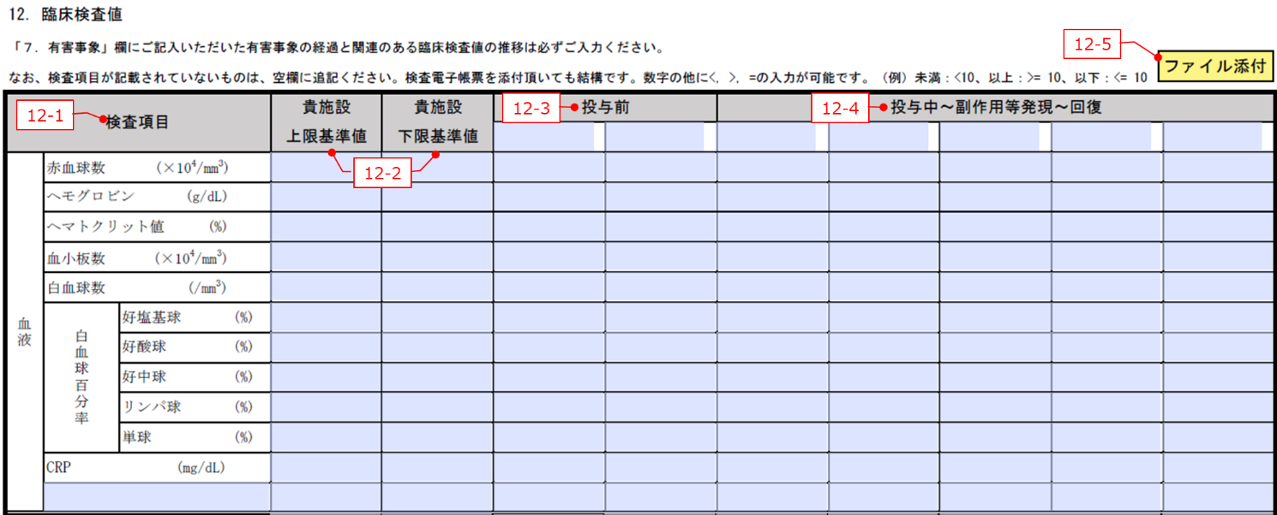
入力エラー 警告エラー
No. | 項目名 | 単独  必須 | いずれか必須 | 条件付必須 | 入力時の注意事項
12-1 | 検査項目 |  |  |  | - 活性領域に検査項目を追記することができます。
12-2 | 貴施設  上限基準値/  下限基準値 |  |  |  | - 貴施設の検査値上限基準値、下限基準値を入力してください。
12-3 | 投与前 |  |  |  | - 被疑薬投与前の検査日及び検査結果を入力してください。  - 日付はYYYY/MM/DD形式, YYYY/MM形式, YYYY形式のいずれかで入力してください。  ［条件付必須の詳細］検査項目を追記した場合、1つ以上の検査日及び検査結果の入力が必須です。また、検査日を入力した場合、1つ以上の検査結果の入力が必須です。
12-4 | 投与中～副作用発現～回復 |  |  |  | - 投与中～副作用発現～回復までの検査日及び検査結果を入力してください。  - 日付はYYYY/MM/DD形式, YYYY/MM形式, YYYY形式のいずれかで入力してください。  - ［条件付必須の詳細］検査項目を追記した場合、1つ以上の検査日及び検査結果の入力が必須です。また、検査日を入力した場合、1つ以上の検査結果の入力が必須です。
12-5 | ファイル添付 |  |  |  | - 検査電子帳票を添付することができます。  - なお、添付する電子ファイルに患者氏名などの個人情報が含まれている場合には添付前にマスクしてください。

